ΑΣΚΗΣΗ ΣΧΕΔΙΑΣΗΣ

Στο παρακάτω σχήμα φαίνεται σώμα μάζας 2kg που ολισθαίνει κατά μήκος κεκλιμένου επιπέδου.

Ποιο από τα παρακάτω σχέδια παριστάνει σωστά τις δυνάμεις του βάρους ***w*** του σώματος και της αντίδρασης ***N*** από το κεκλιμένο επίπεδο;

**α.** Το Α. **β.** Το Β. **γ.** Το Γ. **δ.** Το Δ.

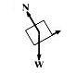

Α

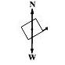

Β

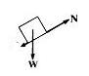

Γ

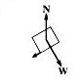

Δ